ТЕХНИЧЕСКОЕ ЗАДАНИЕ

- Наименование закупаемых Товаров:
№ | Наименование | Ед. изм. | ТЗ (описание/ состав) | Кол-во | Возможность аналога
1 | Сковорода для рыбы KUHN RIKON ALLROUND с покрытием, 36 x 25 см, из нержавеющей стали, подходит для всех плит, включая индукционные  5,0 1 отзыв  В избранное | шт | 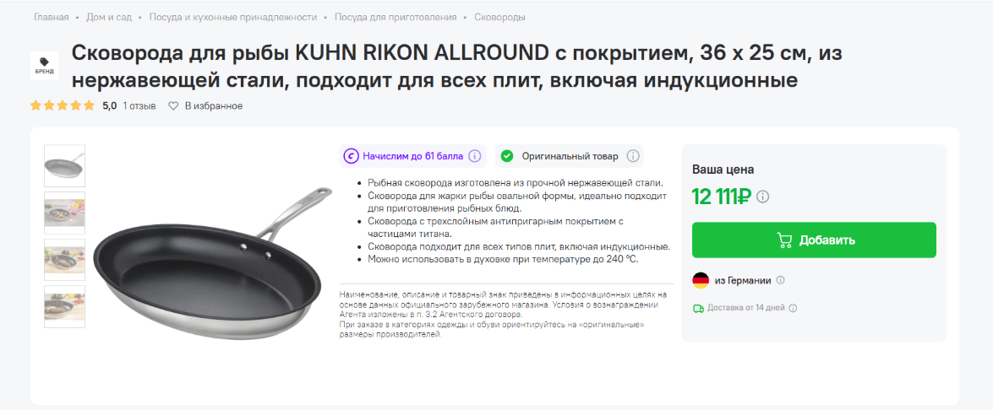  https://cdek.shopping/p/41272852/skovoroda-dlia-ryby-kuhn-rikon-allround-s-pokrytiem-36-x-25-sm-iz-nerzhaveiushchei-stali-podkhodit-dlia-vsekh-plit-vkliuchaia-induktsionnye  - Рыбная сковорода изготовлена ​​из прочной нержавеющей стали.  - Сковорода для жарки рыбы овальной формы, идеально подходит для приготовления рыбных блюд.  - Сковорода с трехслойным антипригарным покрытием с частицами титана.  - Сковорода подходит для всех типов плит, включая индукционные.  - Можно использовать в духовке при температуре до 240 °C. | 4 | Да
2 | Молоток для мяса | шт | https://www.wildberries.ru/catalog/258180182/detail.aspx?targetUrl=MI | 3 | Да
3 | Нож | шт | 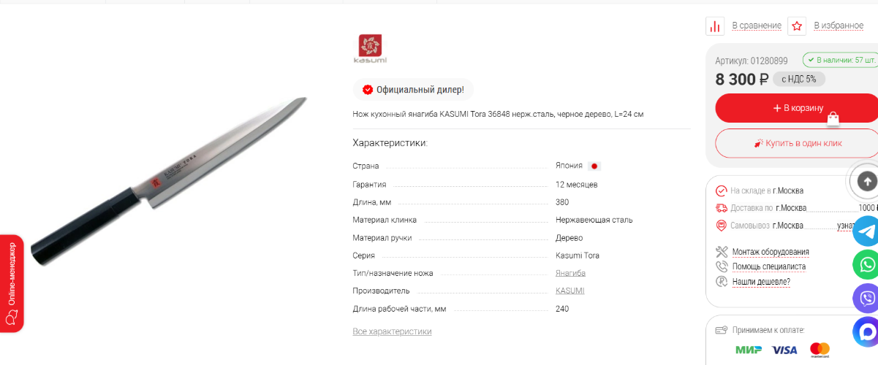  https://r-komplekt.ru/catalog/nozhi_professionalnye_povarskie/nozh-kukhonnyy-yanagiba-kasumi-tora-36848-nerzh-stal-chernoe-derevo-l-24-sm/ | 4 | Да
4 | Противень для духовки глубокий с решеткой 3 шт | шт | 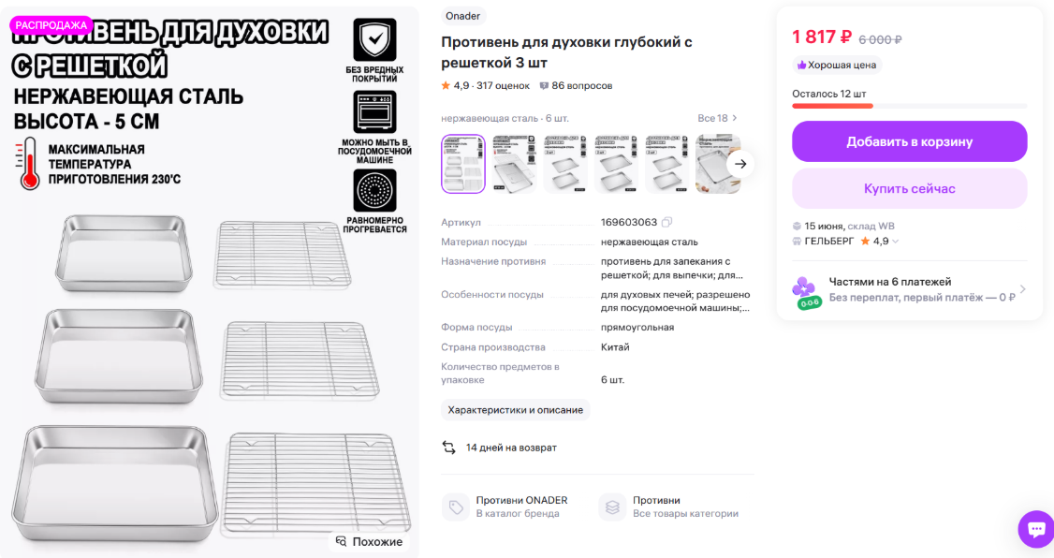  https://www.wildberries.ru/catalog/169603063/detail.aspx?targetUrl=MI | 10 | Да
5 | Противень для духовки с решеткой | шт | 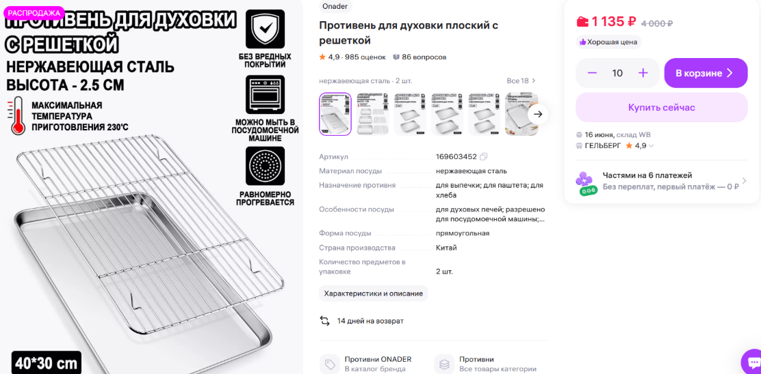  https://www.wildberries.ru/catalog/169603452/detail.aspx?size=281781771 | 10 | Да
6 | Шпатель | шт | https://www.wildberries.ru/catalog/30422734/detail.aspx | 5 | Да
7 | Открывашка для банок | шт | 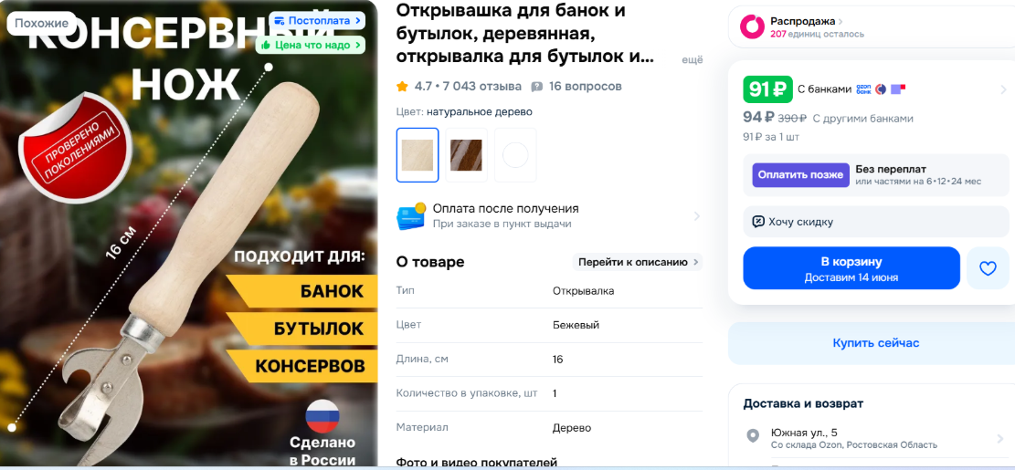  https://www.ozon.ru/product/otkryvashka-dlya-banok-i-butylok-derevyannaya-otkryvalka-dlya-butylok-i-banok-nozh-konservnyy-176109679/?abt_att=1&origin_referer=yandex.ru&utm_medium=organic&utm_source=yandex_serp_products | 3 | Да
8 | Пробойник прокалыватель скорлупы яйца | шт | https://www.wildberries.ru/catalog/1084978074/detail.aspx?size=160789335- | 3 | Да

2.1. Закупка недостающего инвентаря для кухни ресторана Оливо.

- Место доставки, сроки и порядок поставки товара
  - Место доставки товара: Крым, г. Ялта, с. Оползневое, ул. Генерала Острякова, д. 9.
  - Срок поставки на весь перечень Товаров, указанный в Таблице 1 не должен превышать ___3 недели___. Срок поставки Товаров включает в себя срок их доставки до склада Покупателя.

3. Общие сведения
  - Поставляемая продукция должна полностью соответствовать требованиям, указанным в Техническом задании.
  - Поставляемый Товар должен быть новым товаром. Качество товара должно соответствовать требованиям, установленным действующим законодательством Российской Федерации.

- Требования к упаковке и маркировке
  - Товар должен доставляться в упаковке, принятой для данного вида продукции. Упаковка должна обеспечить полную сохранность от всякого рода повреждений при перевозке, выполняемой в соответствии с нормами, установленными изготовителем.
  - Маркировка должна содержать информацию о наименовании Товара, весе/объеме, сроке изготовления и сроке годности (если применимо), а также иную информацию, предусмотренную для данного вида продукции.

- Требования к гарантии и гарантийному сроку товара.
  - Гарантийный срок эксплуатации на товар составляет 12 месяцев и начинает исчисляться со дня подписания Заказчиком товаросопроводительных документов по форме Торг-12/ УПД. Если производителем Товара установлены стандартные гарантийные сроки, превышающие запрашиваемый гарантийный срок на Товар, то гарантийный срок на Товар устанавливается продолжительностью не менее срока, установленного производителем Товара.

- Требования по соответствию товаров определенным стандартам.
  - Все поставляемые товары должны быть экологически безопасными, новыми, соответствовать требованиям нормативно-технических документов для данного вида продукции и иметь необходимые паспорта и сертификаты качества (в случае, если они подлежат обязательной сертификации).

- Порядок расчётов
  - Цена Товара включает: стоимость доставки Товара по адресу Покупателя (при доставке учесть высоту зоны выгрузки (рампы) 97 см.), в том числе стоимость погрузки, перевозки, разгрузки, упаковки, маркировки, оформления сопроводительной документации, хранения, таможенные экспортные и импортные пошлины, все налоги, сборы, установленные законодательством РФ, действующие на момент поставки. А также любые иные расходы Поставщика, связанные с надлежащим исполнением обязательств по поставке.
  - Расчеты осуществляются по безналичной форме в рублях РФ.

